RDE. IES Haría
UT6. Actividad 7

Cortafuegos

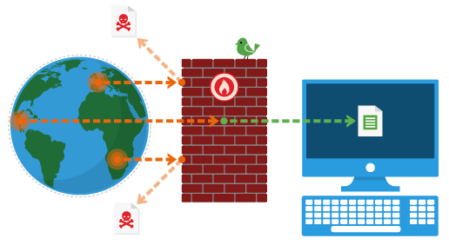

Introducción

Un cortafuegos o firewall es un dispositivo que filtra el tráfico entre redes, como mínimo dos. El firewall puede ser un dispositivo físico
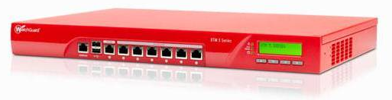

O un software sobre un sistema operativo. En general debemos verlo como una caja con DOS o mas interfaces de red en la que se establecen una reglas de filtrado con las que se decide si un paquete de un determinado protocolo (IP, TCP, UDP, ICMP, ...):
- Pasa
- Se modifica
- Se descarta

Esquemas de conexionado
En el esquema típico de firewall para proteger una red local conectada a Internet a través de un router el firewall se coloca entre el router que da acceso a Internet y la red local. Aunque en ocasiones el firewall y el router son el mismo dispositivo
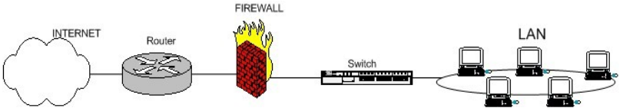
Es frecuente también que se necesite exponer algún servidor a Internet (como es el caso de un servidor web, un servidor de correo, de FTP, ...), y en esos casos obviamente en principio se debe aceptar cualquier conexión a ellos.
Lo que se recomienda en esa situación es situar ese servidor en lugar aparte de la red, el que denominamos DMZ o zona desmilitarizada. El firewall tiene entonces tres entradas:

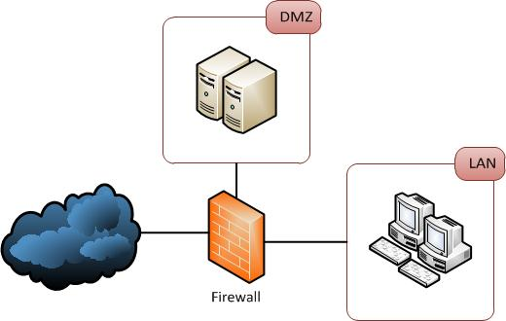

Funcionamiento
Sea el tipo de firewall que sea, generalmente su configuración no tendrá mas que:
- Unas políticas globales de tráfico y
- Un conjunto de reglas en las que se aplican excepciones a las políticas globales.
A cada paquete atraviese el cortafuegos, este oríginado o sea destino del mismo.
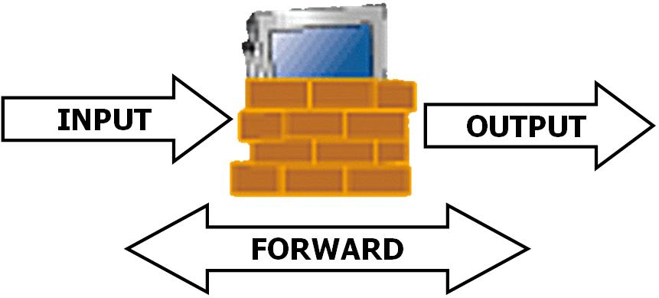
El firewall examinará:
- El protocolo del paquete
- Las direcciones IP y los puertos de origen y destino del mismo
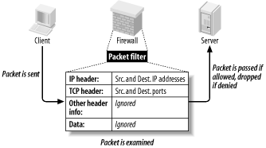
Y aplicará la acción de la primera regla que cumpla el paquete. En caso de que el paquete no cumpla con ninguna regla, se le aplicará la política por defecto.
A la hora de configurar un cortafuegos hay muchas técnicas. Una de las más extendidas es poner un nombre descriptivo a cada una de las tarjetas de red del cortafuegos. Como el cortafuegos también puede ser origen y destino del tráfico también se le asocia un nombre al mismo.
Luego se utilizan dichos nombres para crear las reglas y políticas.
Otro aspecto importante a tener en cuenta es que a la hora de caracterizar el tráfico sólo se tiene en cuenta, para cada intercambio de información, quién inicia el tráfico, no es necesario autorizar el tráfico originado para la respuesta. Por ejemplo si un equipo cliente ejecuta un navegador y solicita una determinada web a un servidor atravesando un cortafuegos. Si queremos permitir dicho tráfico sólo se debe crear la regla para la conexión del cliente al servidor, no es necesario crear otra regla para permitir la respuesta del servidor al cliente.

